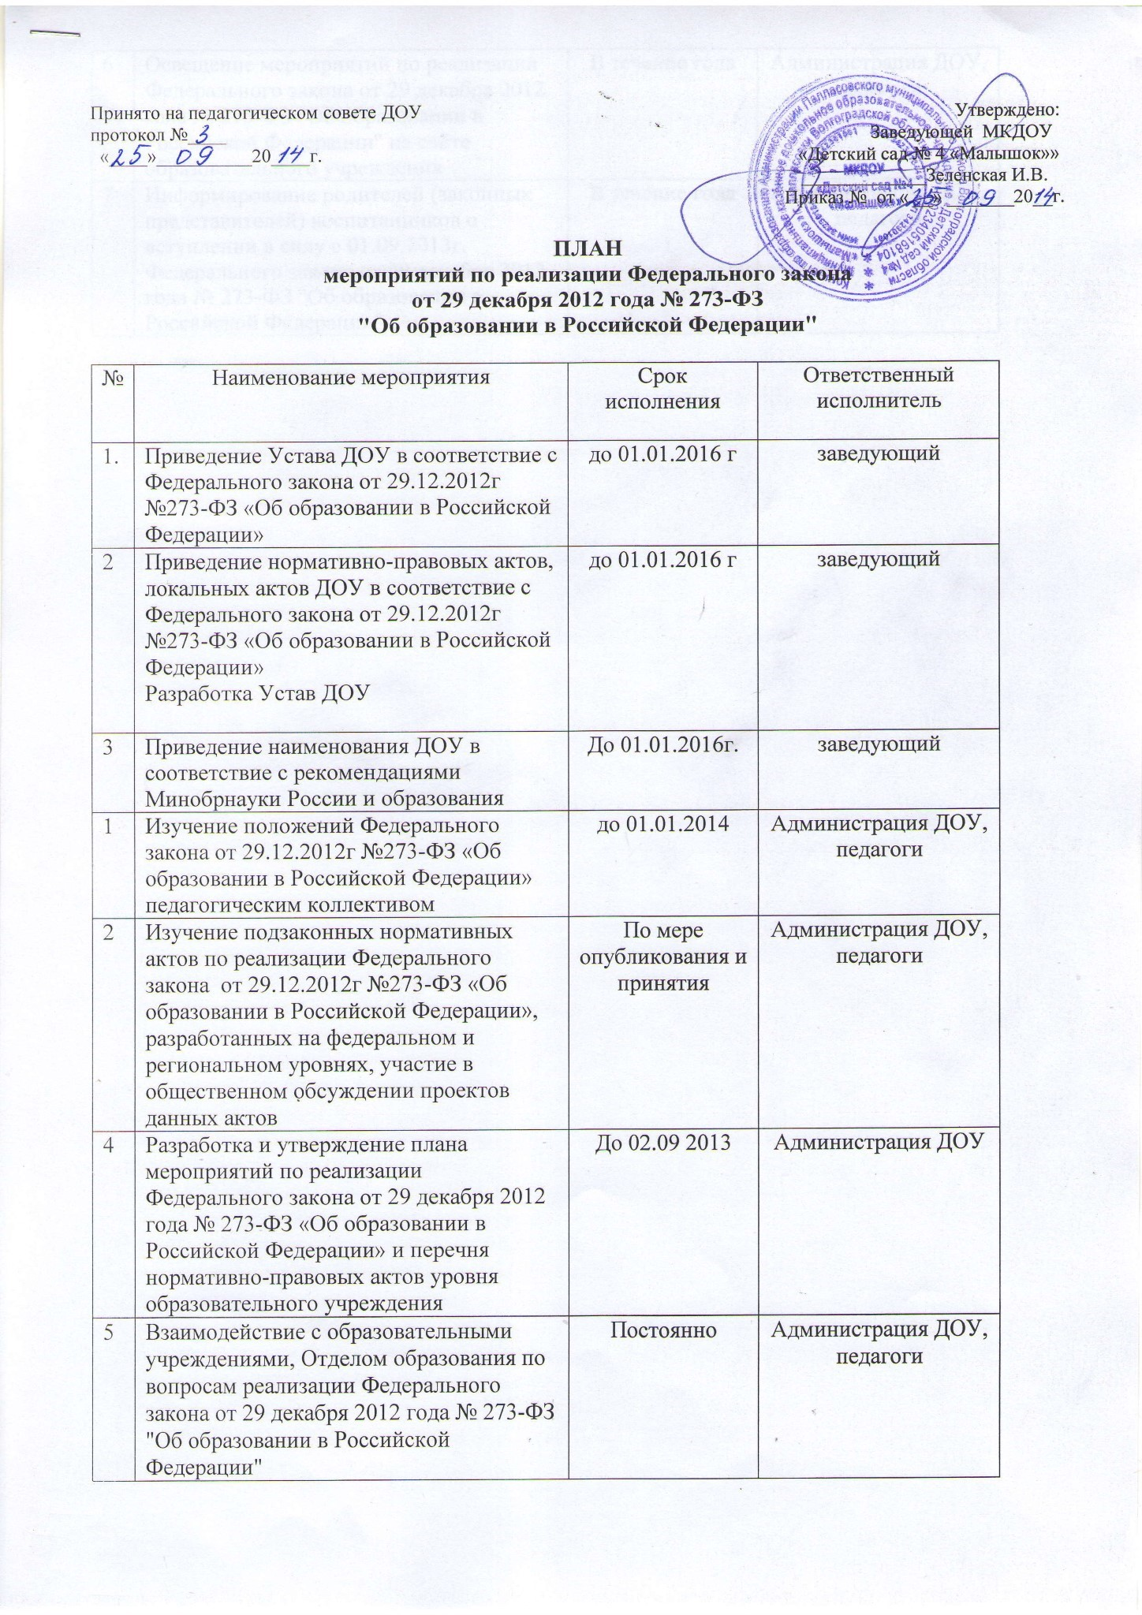

http://palldsmalyschok.ucoz.ru/1111/221.jpg